ПОНЕДЕЛЬНИК (13.04.2020)
ВСЮ ОТЧЕТНОСТЬ О ВЫПОЛНЕНИИ ЗАДАНИЙ ОТПРАВЛЯТЬ НА ПОЧТУ: everest.distant@yandex.ru
В теме письма подпись: 1-3 «В» Фамилия Дата (вся отчетность в одном письме)
Название предмета | Задание
- АФК (адаптивная физическая культура) | Разминка: https://youtu.be/35clUc8gDFs  Тема урока: Режим дня, утренняя зарядка https://resh.edu.ru/subject/lesson/5736/start/168916/  Просмотреть видео, по возможности сделать тестовые задания  Закрепить знания очень интересным мультфильмом https://www.youtube.com/watch?v=m5HnHhwkKiI
- Математические представления/  Математика | Выполнение заданий на сайте Учи.ру +  Задания по математике, указанные ниже. Скинуть фотографию выполненного задания.
- Технология | Аппликация крупой. Нарисовать цыпленка. Нанести клей (лучше ПВА). Выложить цыпленка крупой. Сделать фото работы. Примеры работы приложены ниже.
- Общение и чтение | Задания по чтению указаны ниже. Скинуть аудиозапись прочитанного.
- Альтернативная коммуникация

МАТЕМАТИЧЕСКИЕ ПРЕДСТАВЛЕНИЯ/МАТЕМАТИКА
Захаров Артем и Садовая Александра (учебник в эл.виде Е.Э.Кочурова «Математика. Сложение и вычитание в пределах 20» стр. 20, 1-2 строчки; учебник в эл.виде С.Г.Барбушина «Простые задачи на сложение и вычитание» стр. 21(блок 6) задача №1. Можно выполнять в тетради, не распечатывая задание.)
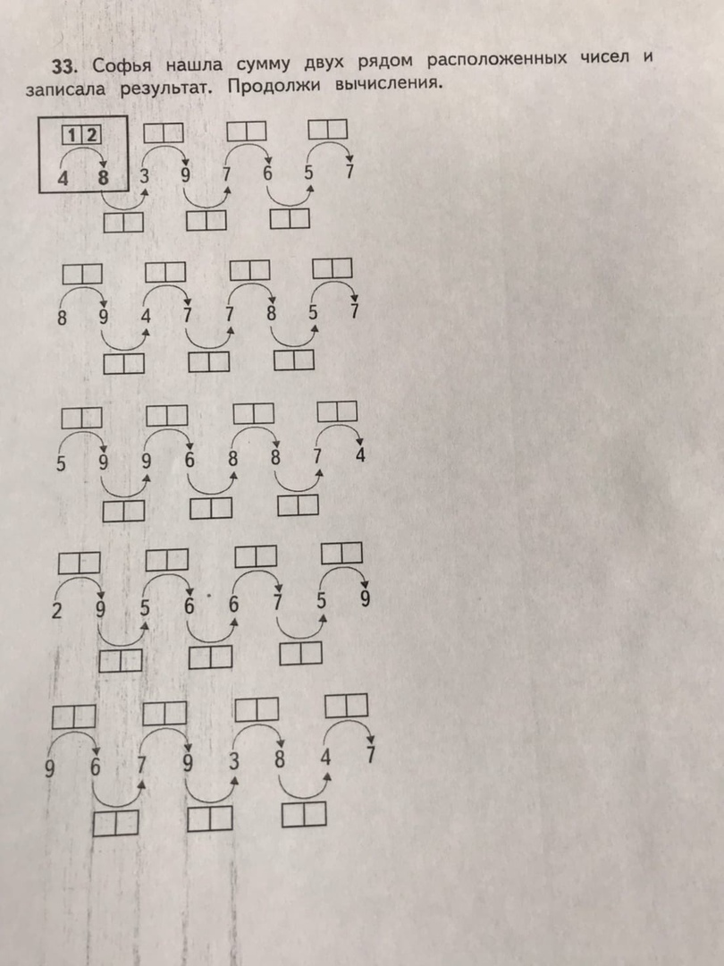
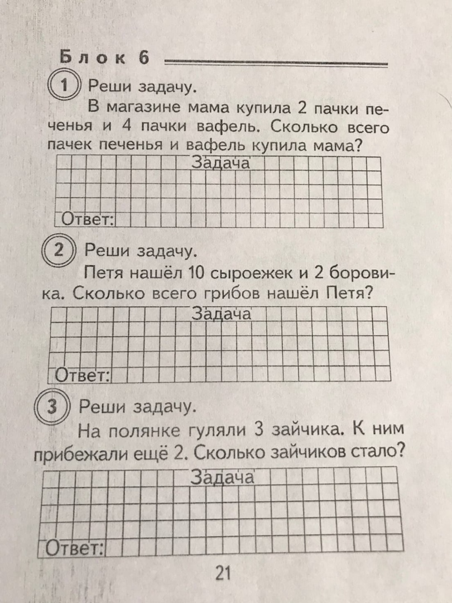

Быков Алексей, Тулуш Валерия, Ермакова Алиса, Гарт Роман и Мазаев Павел. (учебник в эл.виде С.Г.Барбушина «Простые задачи на сложение и вычитание» стр.6 (блок 1), задачи №1,2; учебник в эл.виде «Тренажер по математике» стр. 9. Можно выполнять в тетради, не распечатывая задания.)
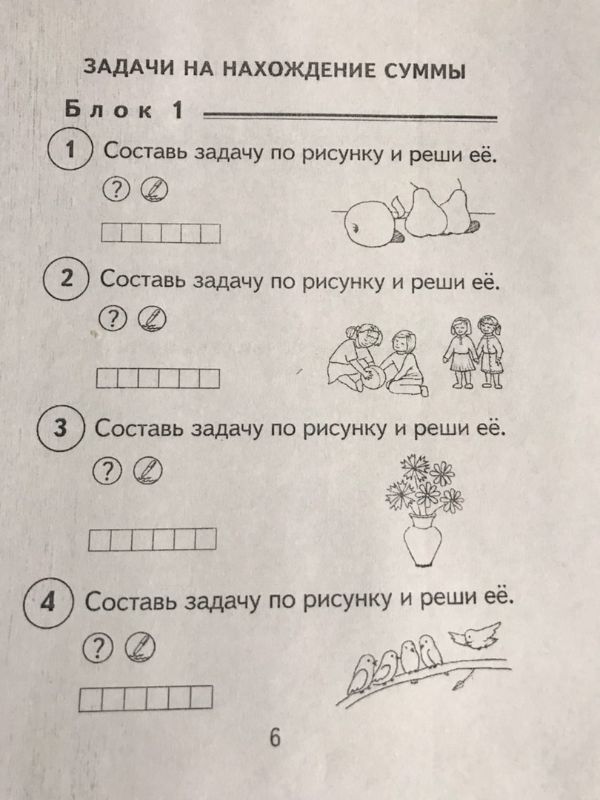
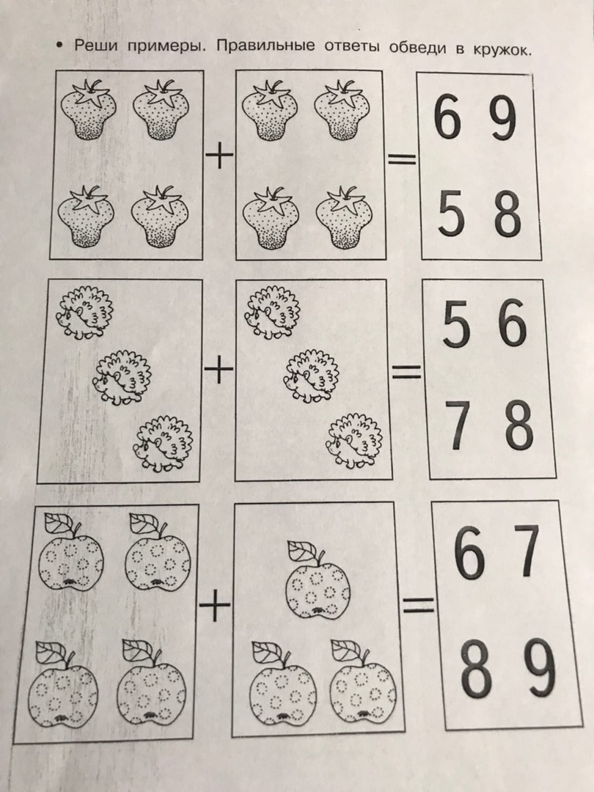

ТЕХНОЛОГИЯ
Примеры работ по технологии.
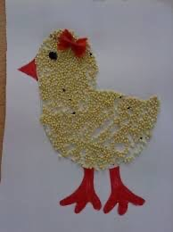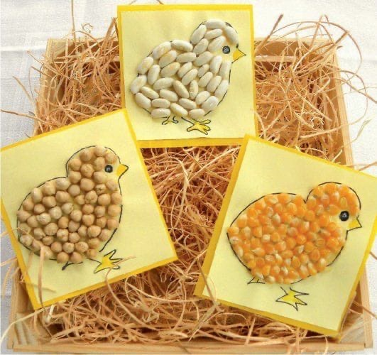

ОБЩЕНИЕ И ЧТЕНИЕ
Захаров Артем, Садовая Александра. Читать текст, отвечать на вопросы.

По А.Митяеву
Однажды внук сказал деду:
— Дедушка, давай я буду твой орден носить. Всё равно он лежит в коробке.
— Что ж, носи.
— А тебе не жалко? Если очень жалко, я отдам.
— Нет, не жалко. Только вот что я думаю: вдруг спросят на улице, за что тебе орден дали? Ты и не знаешь.
— А за что тебе дали?
— Расскажу тебе. Слушай. Меня ранило в руку. А в это время фашистский танк хотел раздавить мою пушку. Но я выстрелил и подбил его.
— Очень простой рассказ. Я всё запомнил. Вышел внук на улицу. С орденом. Тут соседка тётя Маша его спрашивает:
— Это за что ж тебе орден дали?
— Меня ранило в руку. А в это время фашистский танк хотел раздавить мою пушку. Но я выстрелил и подбил его.
— Какой ты герой! Даже раненый стрелял? А в какую руку ранило? В правую или в левую?
— Не знаю.
— Ну, это просто узнать: на какой след от пули, ту и ранило. Давай вместе посмотрим.
Ничего на этот раз не ответил внук. Побежал к дедушке орден отдавать.

Вопросы и задания

1. Почему мальчишке очень хотелось поносить ордена деда?
2. Прочти рассказ деда и подумай: почему ветеран говорил так кратко и сдержанно?
3. Почему мальчик решил вернуть орден деду?

Быков Алексей, Гарт Роман. Читать слова и скороговорки. Учебник в эл.виде «Тренажер по чтению» стр.9-10

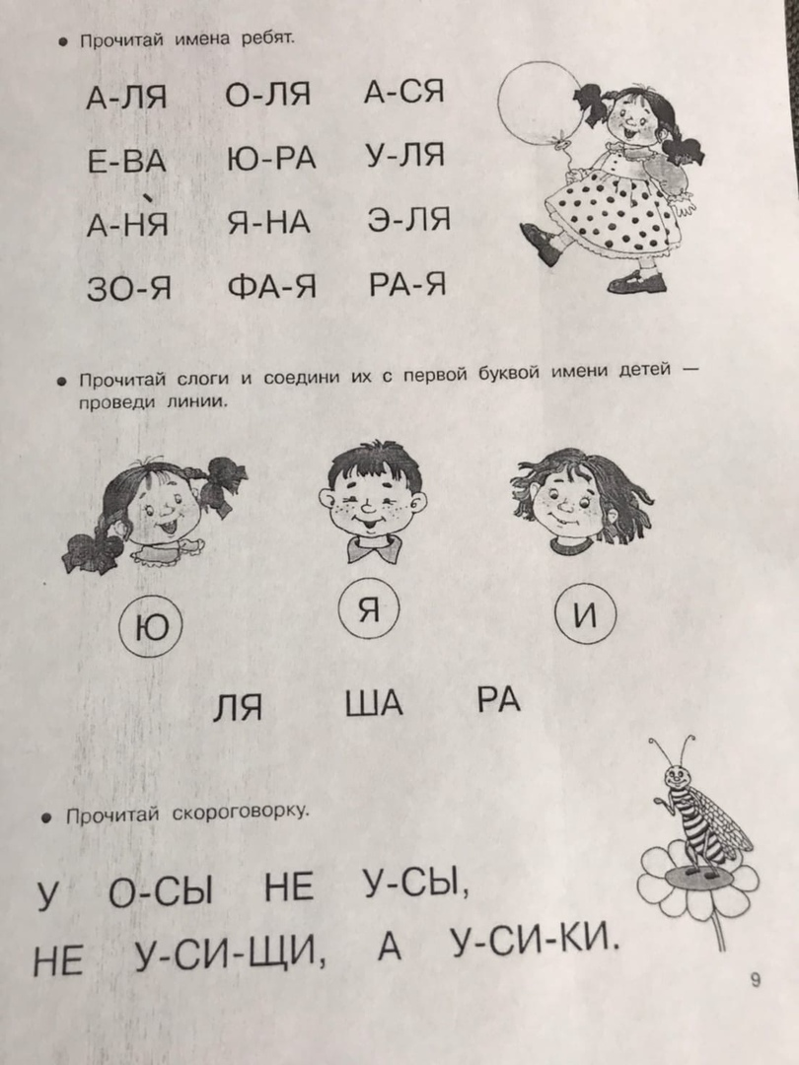

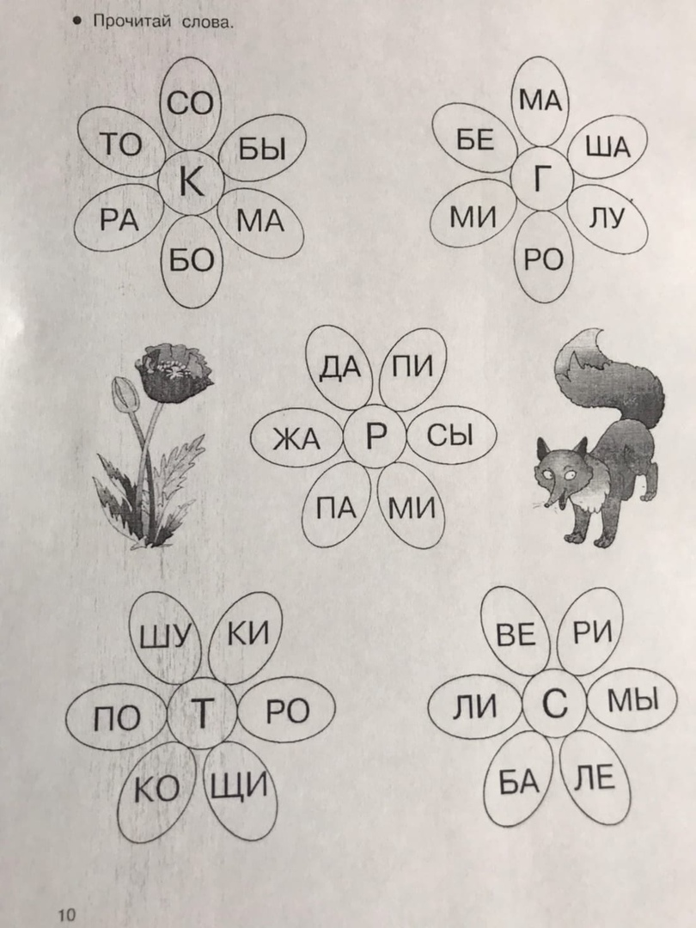
Мазаев Павел. Выполнение заданий с буквой А из эл. тетради-учебника «Учимся писать и считать»
Тулуш Валерия. Читать букварь Жуковой Н.С., стр. 23
Ермакова Алиса. Составление слов карточками: ложка, вилка, кружка, тарелка, еда.

